202x年xx月xx日
保護者の皆様へ
xxx小学校
学校長 xx xx

クラウド型デジタル教材「ドリルプラネット」導入について

日頃は本校の教育についてご理解・ご支援を賜りましてありがとうございます。
このたび本校では、デジタル教材を導入し、学習用タブレットを活用した新しい学びに取り組んで参ります。子どもたちが自分のペースで、自分に合った学び方を選ぶことで、主体的に楽しく学べる環境づくりを目指して参ります。
今後ともご理解賜りますよう、よろしくお願い申し上げます。

記

商 品：クラウド型デジタル教材「ドリルプラネット」（光文書院）
対象学年：１～６年
対象教科：国語・算数
特 長：①児童のペースで選べる４つのメニュー／他学年でも利用できます
②自動採点ですべての児童に即時フィードバック
③やる気を引き出すモチベーション機能の充実
活用方法：授業内での一斉学習や自主学習（朝学習や帯タイム、放課後）、または家庭学習として活用 します
価 格：年間１５０円 (１年生のみ年間５０円)
※ 紙ドリルとのセット販売価格
備 考：㈱光文書院の公式ホームページにて詳細をご確認いただけます。
以下二次元コードよりアクセスしてください。

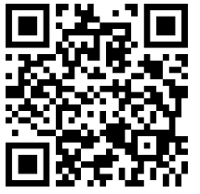

以上

